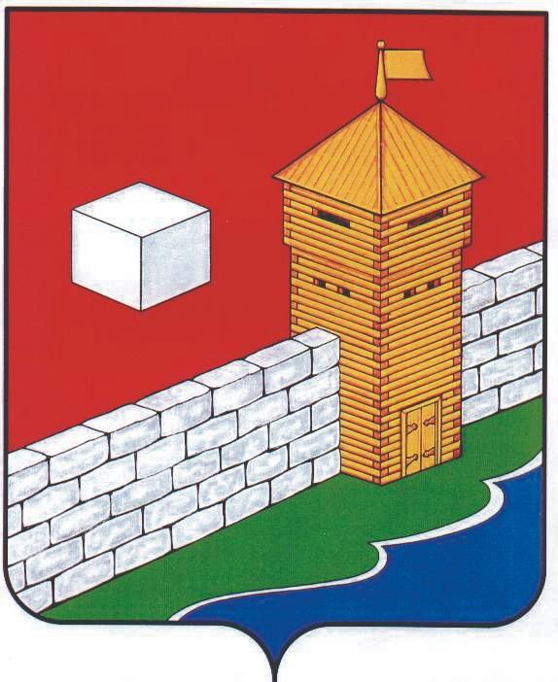
УПФР в Еткульском районе
Челябинской области
2-12-42, www.admetkul.ru

Августовская корректировка страховых пенсий коснется более 2 тысяч пенсионеров Еткульского района

В августе 2016 года работавшие в 2015 году пенсионеры начнут получать страховую пенсию в повышенном размере. Повышение пенсии обусловлено проведением Пенсионным фондом России ежегодной беззаявительной корректировки размеров страховой пенсии работающих пенсионеров.
На беззаявительный перерасчет страховой пенсии имеют право получатели страховых пенсий по старости и по инвалидности, за которых их работодатели в 2015 году уплачивали страховые взносы.
В отличие от традиционной индексации страховых пенсий, когда их размеры увеличиваются на определенный процент, прибавка к пенсии от корректировки носит сугубо индивидуальный характер: ее размер зависит от уровня заработной платы работающего пенсионера в 2015 году, то есть от суммы уплаченных за него работодателем страховых взносов и начисленных пенсионных баллов.
В Еткульском районе Челябинской области корректировка страховых пенсий коснется более 2 тысяч пенсионеров. Максимальная прибавка от корректировки ограничена тремя пенсионными баллами в денежном эквиваленте*, то есть не может составлять более 222,81 руб. С 1 февраля 2016 года стоимость пенсионного балла составляет 74 руб. 27 коп.

* Статья 18 Федерального закона от 28.12.2013 № 400-ФЗ «О страховых пенсиях».

02.08.2016

